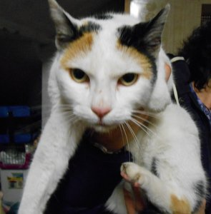

Questa è ISABELLA, l’abbiamo trovata a girovagare in una strada trafficata, a
rischio di essere investita; portata in stallo da una volontaria, sono stati, poi, cercati i padroni che non si sono trovati.
ISABELLA, pertanto, cerca un’adozione presso una famiglia che le voglia bene e le faccia dimenticare la brutta avventura; lei è una micia adulta ma ancora molto giovane, molto bisognosa di coccole e affetto che ricambierà perché è molto buona; è una micia sana, sterilizzata ed ha un bellissimo mantello di tre colori disposti in modo straordinario. VEDERE PER CREDERE!
Per informazioni chiamare Giovanna al 333/7197573.

